河海大学物联网工程学院

课程设计报告

学年学期 2018-2019学年第二学期
题 目 资产设备管理系统
专 业 物联网工程
学 号 1762910211
授课班号 624102202
学生姓名 黄家名
目录
1引言 1
1.1 项目设计背景及意义 1
1.1.1理论研究基础 1
1.1.2 技术层面的支持 1
1.1.3 课设的意义 1
1.2 设计题目 1
1.3 课设目的 1
2 程序的功能结构 2
2.1 用户功能模块 2
2.2 设备功能模块 3
3 界面菜单设计 4
3.1 菜单的简单显示 4
3.1.1 系统管理员界面 4
3.1.2 系统普通用户界面 5
3.1.3 设备信息显示 5
3.2 输入界面的设计 6
3.2.1 用户注册界面 6
3.2.2 用户登录界面 6
3.2.3 设备入库界面 6
3.2.4 管理员审核界面 7
4数据文件设计 8
4.1 用户信息文件 8
4.2 设备信息文件 8
5 类设计 9
5.1 菜单类 9
5.2 用户类 10
5.3 设备类 12
5.4 链表类 13
6 总结 14

1引言

项目设计背景及意义

1.1.1理论研究基础
（1）C++在C的基础上增加了面向对象的机制。
（2）充分利用面向对象机制中的多态性实现函数的设计。

1.1.2 技术层面的支持
运用系统为C++面向对象程序设计提供的各种设计方法和VS提供的集成开发环境实现函数的开发。

1.1.3 课设的意义
（1）资产设备管理系统可以实现资产的规范化，系统化管理，能够将所有资产设备聚集在一起实施统一运作，让管理员更方便地进行设备入库，设备查询，设备报废，资金查看等操作，推动学校实现更好地数字化管理。本设计界面操作简单方便，便于操作者掌握，减轻了管理人员的劳动力度，便全校师生和财务部管理员对于资产设备的了解与管理。资产设备管理系统的应用在改革传统的资产设备管理方式，健全服务功能，提升管理工作效率等方面具有积极作用。学校应当认清该管理系统应有的优势，并重视对系统的维护管理工作，力求使资产设备管理系统在最佳的工作状态下发挥最大的效用。
（2）通过设计此系统，熟练掌握C++语言的基本知识和技能，基本掌握面向对象程序开发的基本思路和方法，培养学生的动手操作能力，提高自主学习能力，能够利用所学的基本知识和技能，进行简单应用程序设计。

设计题目
资产设备管理系统

1.3 课设目的
（1）能够熟练掌握C++语言的基本知识和技能。
（2）基本掌握面向对象的基本思路和方法。
（3）能够利用所学的基本知识和技能，解决简单的面向对象程序设计问题。

程序的功能结构

用户功能模块
开始

创建用户设备对象

显示初始登录菜单

用户注册
用户登录

管理员？
已注册？

根据输入执行操作
普通用户界面
管理员界面

等待审核

修改密码
查看用户信息
审批用户注册

退出？

结束

2.2 设备功能模块

开始

创建用户设备对象

用户登录

管理员？

普通用户界面
管理员界面

报废设备信息

审批设备报废

审批设备入库

设备申请入库
设备申请报废
设备信息查询
在用设备信息
查看申请情况

根据输入执行操作

根据输入执行操作
查看
查看

退出？

结束

界面菜单设计
system("color e9"); //控制背景字体颜色：前面是背景，后面为字体
这里设置系统的整体背景为黄色，字体颜色为蓝色。

菜单的简单显示
cout <<endl<< " 欢迎来到登陆界面！ "<<endl<<endl;
cout << " ***********************登陆界面菜单**********************"<<endl;
cout << " | |"<<endl;
cout << " | ___1:用户注册___ |"<<endl;
cout << " | ___2:用户登录___ |"<<endl;
cout << " | |"<<endl;
cout << " ---------------------------------------------------------"<<endl;
cout << " *********************************************************"<<endl<<endl<<endl;
cout << " 输入序号以使用功能：";
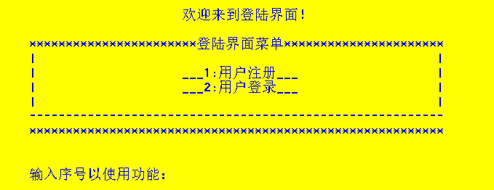

系统管理员界面
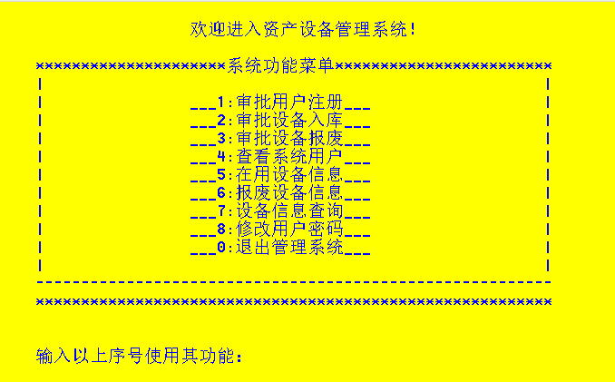

系统普通用户界面
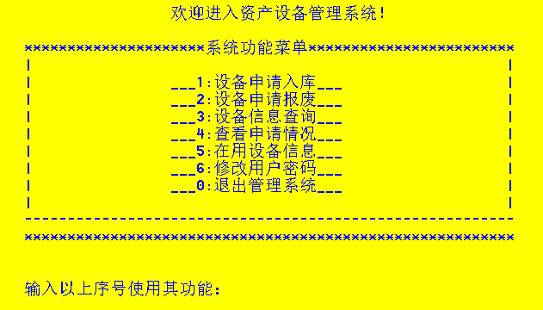

设备信息显示
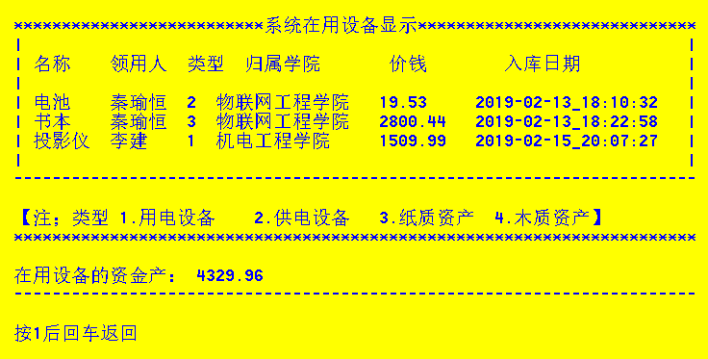

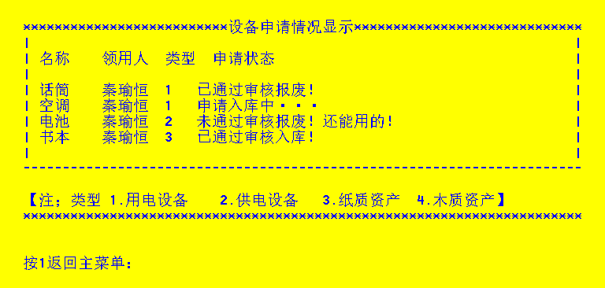

3.2 输入界面的设计

3.2.1 用户注册界面
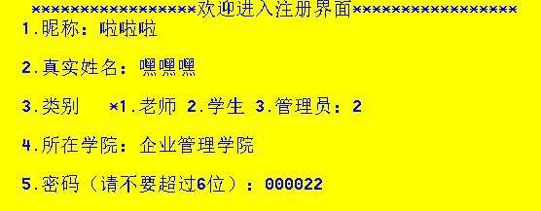

3.2.2 用户登录界面
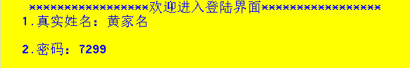

3.2.3 设备入库界面
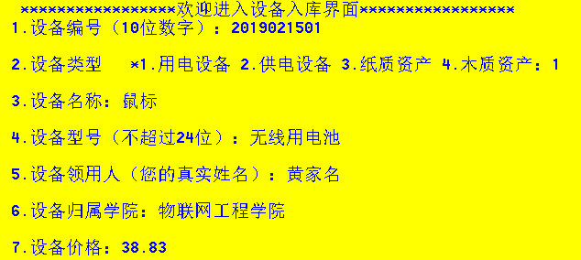

3.2.4 管理员审核界面
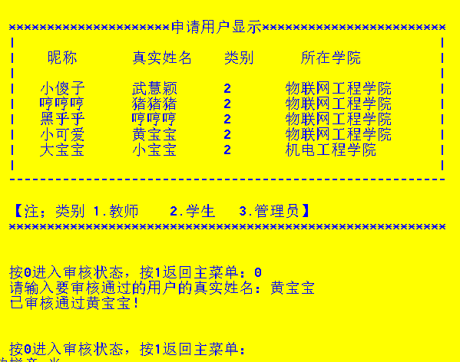

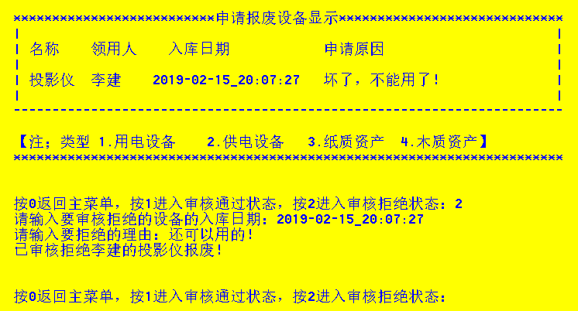

4数据文件设计

4.1 用户信息文件
对于数据文件的设计，在Link类（链表类）中专门定义了如下两个函数：
User * Create(); //创建用户的链表，将文件内容写进链表
void write_Link(User *head); //将链表内容写进文件
分别用于向文本文件“participators.txt”中读出与写入数据。启动程序时调出登录界面即调用创建链表函数将数据读入；当对链表数据处理完成，返回主菜单时自动调用函数，将数据写入文件，可使原始数据不丢失并及时更新新的数据。具体内容示例如下：
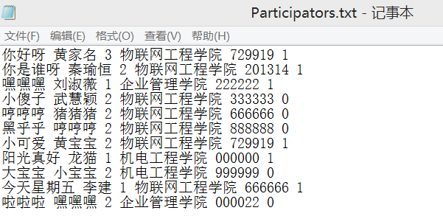

4.2 设备信息文件
与用户信息文件类似，不过是向“Devices.txt”中读出与写入数据。启动程序时调出登录界面即调用创建链表函数将数据读入；当对链表数据处理完成，返回主菜单时自动调用函数，将数据写入文件，可使原始数据不丢失并及时更新新的数据。具体内容示例如下：
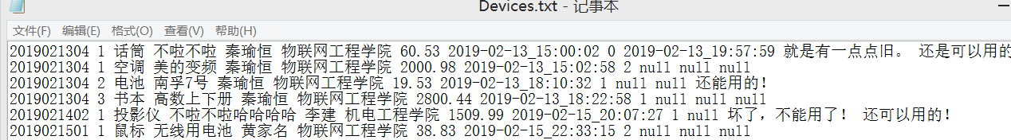

5 数据结构设计

5.1 菜单类
类名 | 菜单类Menu
数据成员 | 无
成员函数 | void showLoginMenu(); //用户登录界面的显示  void showUserMenu(); //用户菜单的显示  void showAdminMenu(); //管理员菜单的显示  void showSearchDeviceMenu(); //查询设备菜单的显示  void showSystemUser(); //系统用户的显示  void showAppliers(); //申请用户的显示  void showDevice(int switch_num); //系统设备的显示  void chooseLoginSystem(); //登录系统菜单跳转  void chooseUserSystem(); //用户系统菜单跳转  void chooseAdminSystem(); //管理员系统菜单跳转  void chooseSearchDevice(); //查询设备功能跳转
函数主要分为两种类型：一为单纯的菜单的显示，二为菜单的跳转。跳转以用户系统菜单为例，采用switch方法进行菜单切换。
switch (i) { //顾客系统功能选择
case 1: system("cls"); //设备申请入库模块
device = (*device).device_enter(device);link.write_Link(device);
system("cls");break;
case 2: system("cls"); //设备申请报废模块
(*device).device_dumping(device);break;
case 3: system("cls"); //设备信息查询
chooseSearchDevice();break;
case 4: system("cls"); //查看申请情况
(*device).showApply(device);break;
case 5: system("cls"); //在用设备信息
showDevice(1);break;
case 6: system("cls"); //修改用户密码
(*participator).modify_passwd(participator);link.write_Link(participator);
break;
case 0: //退出程序
cout<<" *********************感谢使用！**************************"<<endl;
link.delete_Link(participator);link.delete_Link(device);break;
default:
cout << " 输入错误！" << endl;Sleep(500);system("cls");break;
}

5.2 用户类

类名 | 用户类User
数据成员 | char nickName[48]; //昵称  char realName[16]; //真实姓名  int userType; //用户类型  char college[48]; //所在学院  char password[7]; //用户密码  int validate; //用户审核是否通过（0为未通过，1为通过）  User *next;
成员函数 | void user_login(User* head); //用户登录函数  User* user_register(User* head); //用户注册函数  void modify_passwd(User* head); //修改密码函数

- 用户登录函数

开始

用户不存在
返回注册
输入真实姓名和密码

等待审核
查找输入姓名

找到？
NO

YES
通过审核？
NO

YES
NO
结束
密码正确？

判断身份

普通用户界面
管理员界面

- 用户注册函数

开始

用户已存在

输入个人信息

登录界面
查找输入姓名

找到？
YES

YES
等待审核

- 修改密码函数

开始

输入姓名和新旧密码

查找输入姓名

找到？
NO

YES
密码正确？
NO

YES
NO
两次密码？

判断身份
修改密码

5.3 设备类
类名 | 设备类Device
数据成员 | char num[24]; //设备编号  int deviceType; //设备类型（1.用电设备2.供电设备3.纸质资产4.木制资产）  char name[24]; //设备名称  char typeNum[24]; //设备型号  char userName[12]; //设备领用人 （用户真实姓名）  char college[48]; //归属学院  float price; //设备价格  char enter_date[80]; //入库日期 （程序运行的当前时间）  int status; //设备状态（0.报废1.在用2.申请入库中 3.申请报废中）  char dump_date[80]; //设备报废日期（程序运行的当前时间）  char dump_reason[80]; //报废理由  char reject_reason[80]; //报废不成功理由  Device *next;
成员函数 | Device* device_enter(Device* head); //申请设备入库函数  void device_dumping(Device* head); //申请设备报废函数  void device_search(Device* head,int i); //查找设备信息(1.领用人 2. 设备类型 3. 归属学院)  void showApply(Device* head); //查看设备申请情况  char * getTime(); //工具函数：获得当前时间

- 一个设备的生命历程
一个设备

申请入库
（状态设为2，入库日期设为当前时间，报废日期设为null，报废原因设为null，拒绝原因设为null）

审核通过
在用状态（状态设为1）

申请报废
（状态设为3，输入报废理由）

通过审核
（状态设为0，报废日期设为当前日期）
拒绝报废
（状态设为1，输入拒绝理由）

5.4 链表类
类名 | 链表类Link
数据成员 | 无
成员函数 | class User * Create(); //创建用户的链表（对应participators.txt）  void print_link(const User *head); //输出用户对应的链表内容  void delete_Link(User *head); //删除链表  void write_Link(User *head); //将链表内容写进文件  Device* Create_link(); //创建设备的链表（对应devices.txt ）  void print_link(const Device *head); //输出设备对应的链表内容  void delete_Link(Device *head); //删除链表  void write_Link(Device *head); //将链表内容写进文件

- 创建链表函数（主要部分）
while (!feof(fp)){ //导入
p1 = (User *)malloc(sizeof(User));
fscanf(fp, "%s%s%d%s%s%d", p1->nickName, p1->realName, &p1->userType, p1->college,p1->password,&p1->validate);
if (head == 0) {
head = p1;
p2 = p1;
}else {
p2->next = p1;
p2 = p1;
}
}
- 输出链表函数（主要部分）
p = head;
while (p != 0){
cout <<setw(8)<<left<< " |"<<setw(12) << left<< p->nickName << setw(12) << left << p->realName << setw(8) << left << p->userType << setw(20) << left << p->college << setw(12) << left << "|" << endl; //控制输入样式
p = p->next;
}
- 删除链表函数（主要部分）
while (head){
p1 = head;
head = head->next;
free(p1);
}
- 将链表内容写进文件函数（主要部分）
while (p->next){
fprintf(point, "%s %s %d %s %s %d\n", p->nickName, p->realName, p->userType, p->college, p->password, p->validate);
p=p->next ;
}
fprintf(point, "%s %s %d %s %s %d", p->nickName, p->realName, p->userType, p->college, p->password, p->validate);
fclose(point);

6 总结
（1）此程序基本达到问题的要求，能够实现用户注册，用户登录，管理员审核，设备入库，设备报废，管理员审核设备等等功能。
通过这次课程设计，加深了对类的理解。练习了switch的算法，全局变量的定义与使用，链表的定义与使用。在主菜单中调用各函数的算法，掌握了如何去掉用一个函数，以及函数的定义与调用的关系，定义在调用前的话，可以直接进行函数的调用，否则要先声明该函数，然后才能调用该函数。定一个类对象即对一个类进行实例化，了解到该对象调用类的成员函数的方法。了解到如何使一个系统看起来比较规整，有条理性。
（2）注释非常重要。特别是写过之后重用和测试代码时，都必须得看。否则就不得不将已写好的封装函数再看一遍，再理解，这样很浪费时间。有了注释，就可以提高效率。
（3）在编写程序前应理清思路，有哪些对象，哪些功能模块，又需要哪些函数，再画出算法，最后再编写程序。
（4） 程序的测试很重要。一个完善的程序应该禁得起测试。通过输入不同的数据测试程序，将很多细枝末节都考虑进去，这样才能使程序完善。
（5）没有程序没有bug，我们要定期得到用户的反馈然后修复相关问题，进行漏洞补丁。

